MOKYMOSI REZULTATŲ MINIMALŪS RODIKLIAI.
Asmenys, nuo 2015 metų Lietuvoje įgiję vidurinį išsilavinimą ir pretenduojantys į pirmosios pakopos ir vientisųjų studijų valstybės finansuojamas studijų vietas turi būti išlaikę:
- lietuvių kalbos ir literatūros valstybinį brandos egzaminą, jeigu pretenduoja į visų studijų sričių universitetinių studijų programas;
- lietuvių kalbos ir literatūros valstybinį arba mokyklinį brandos egzaminą, jeigu pretenduoja į visų studijų sričių koleginių studijų programas;
- užsienio kalbos (anglų, vokiečių ar prancūzų) egzaminą ne žemesniu kaip B1 lygiu pagal Bendruosius Europos kalbų metmenis. Užsienio kalbos lygis būtų nustatomas, laikant brandos egzaminą arba tarptautinį egzaminą, patvirtinantį B1 (arba aukštesnį) lygmenį.
Asmenys, nuo 2016 metų Lietuvoje įgiję vidurinį išsilavinimą ir pretenduojantys į pirmosios pakopos ir vientisųjų studijų valstybės finansuojamas studijų vietas, turi būti išlaikę matematikos valstybinį brandos egzaminą, jeigu pretenduoja į visų studijų sričių (išskyrus menų) koleginių ir universitetinių studijų programas.
Asmenys, nuo 2018 metų Lietuvoje įgiję vidurinį išsilavinimą ir pretenduojantys į pirmosios pakopos ir vientisųjų studijų valstybės finansuojamas studijų vietas, turi būti išlaikę matematikos valstybinį brandos egzaminą, jeigu pretenduoja į visų studijų sričių (išskyrus menų) koleginių ir universitetinių studijų programas:
- ne žemesniu nei patenkinamu pasiekimų lygiu, jeigu pretenduoja į humanitarinių mokslų studijų srities, meno pedagogikos ir dalyko pedagogikos studijų programas, kurių dalykas priskiriamas humanitarinių mokslų studijų sričiai;
- ne žemesniu nei pagrindiniu pasiekimų lygiu, jeigu pretenduoja į socialinių (išskyrus meno pedagogikos ir dalyko pedagogikos studijų programas, kurių dalykas priskiriamas humanitarinių mokslų studijų sričiai), biomedicinos, fizinių ir technologijos mokslų studijų sričių programas;
Asmenims, iki 2014 metų įskaitytinai, įgijusiems vidurinį išsilavinimą Lietuvoje, užsienio šalių institucijose ar pagal tarptautinių organizacijų švietimo programas, taip pat atleistiems nuo brandos egzaminų dėl ligos ir asmenims, turintiems įgytų ar įgimtų sutrikimų, pretenduojantiems į pirmosios pakopos ir vientisųjų studijų valstybės finansuojamas studijų vietas, minimalus rodiklis yra vidurinį išsilavinimą patvirtinantis dokumentas.

2016 m. populiariausios universitetų studijų programos tarp stojančiųjų (pirmu pageidavimu)
Nr. | Studijų programa | Universitetas | Pageidavimų skaičius
1 | Lietuvos sveikatos mokslų universitetas | Medicina | 679
2 | Vilniaus universitetas | Medicina | 504
3 | Kauno technologijos universitetas | Programų sistemos | 378
4 | Vilniaus universitetas | Programų sistemos | 375
5 | Lietuvos sveikatos mokslų universitetas | Odontologija | 366
6 | Vilniaus universitetas | Teisė | 268
7 | Lietuvos sporto universitetas | Treniravimo sistemos | 235
8-9 | Lietuvos sveikatos mokslų universitetas | Veterinarinė medicina | 234
8-9 | Vilniaus universitetas | Politikos mokslai | 234
10 | Vilniaus universitetas | Ekonomika | 233

2016 m. populiariausios kolegijų studijų programos tarp stojančiųjų (pirmu pageidavimu)
Nr. | Studijų programa | Kolegija | Pageidavimų skaičius
1 | Kauno kolegija | Logistika | 255
2 | Kauno kolegija | Kosmetologija | 246
3 | Vilniaus kolegija | Bendrosios praktikos slauga | 225
4 | Vilniaus kolegija | Higieninė ir dekoratyvinė kosmetologija | 217
5 | Kauno technikos kolegija | Automobilių tech. eksploatavimas | 196
6 | Kauno kolegija | Bendrosios praktikos slauga | 166
7 | Vilniaus tech. ir dizaino kolegija | Transporto logistika | 164
8 | Vilniaus kolegija | Programų sistemos | 157
9 | Vilniaus kolegija | Kineziterapija | 156
10 | Kauno kolegija | Burnos higiena | 148

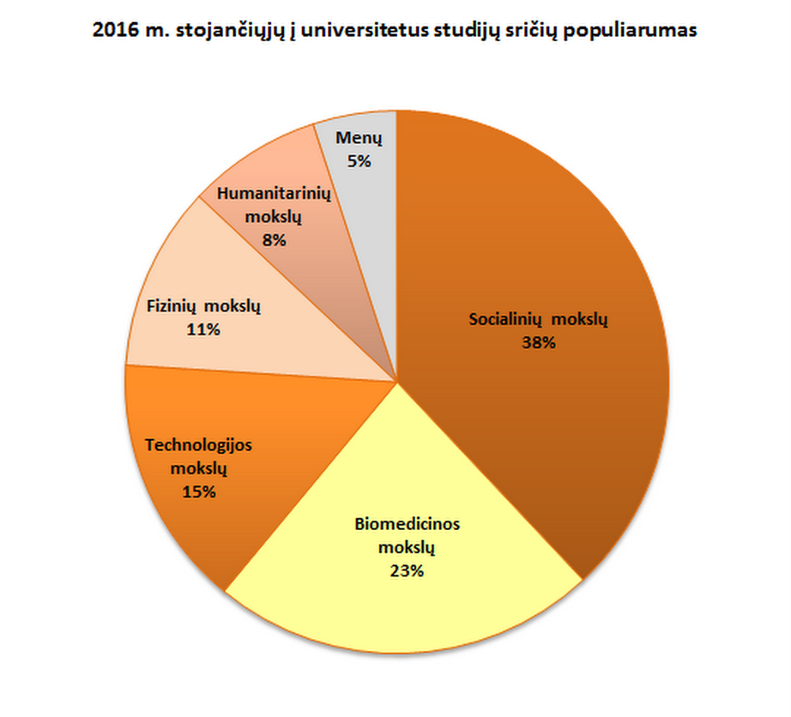

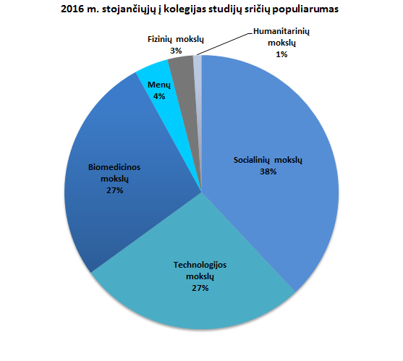

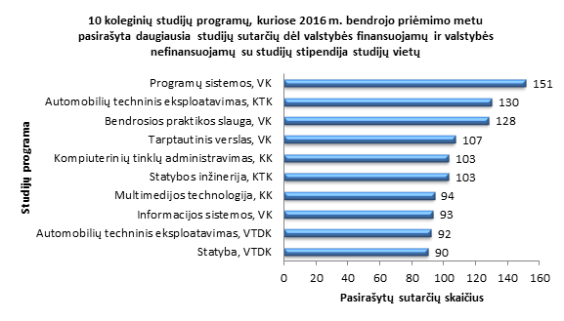
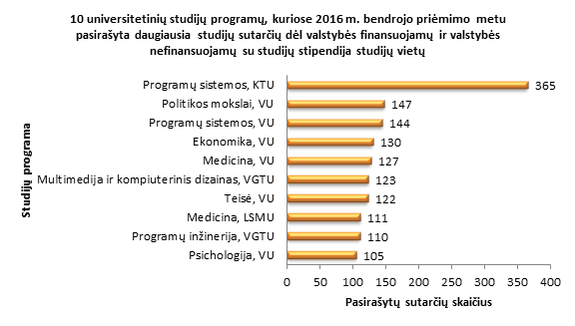
2016 m. minimalūs pagrindinio ir papildomo priėmimo konkursiniai balai į universitetinių ir koleginių studijų programų valstybės finansuojamas ir valstybės nefinansuojamas su studijų stipendija vietas
Kodas | Krypčių grupės pavadinimas | Minimalūs balai
Kodas | Krypčių grupės pavadinimas | Pagrindinio priėmimo |  | Pap. Priėm.
Kodas | Krypčių grupės pavadinimas | I etapo | II etapo | Pap. Priėm.
Kodas | Krypčių grupės pavadinimas | vf + vnf/st |  | vf + vnf/st
Universitetinių studijų
1.1 | humanitarinių mokslų studijų sritis | 5,46 | 5,22 | 5,22
1.2 | menų studijų srities muzikos, meno studijų ir rašytinės kūrybos krypčių gr. | 7,62 | - | -
1.3 | menų studijų srities teatro ir kino, šokio krypčių grupė | 7,8 | - | -
1.4 | menų studijų srities dizaino ir architektūros krypčių grupė | 6,38 | - | -
1.5 | menų studijų srities dailės, fotografijos ir medijų krypčių grupė | 6,27 | 6,26 | -
1.6 | Soc. mokslų studijų sritis (išskyrus verslo ir vadybos, teisės, švietimo ir ugdymo krypčių grupes, soc. darbo ir visuom.saug. studijų kryptis) | 5,86 | 5,6 | 5,88
1.7 | verslo ir vadybos krypčių grupė | 6,4 | 5,66 | 6,86
1.8 | teisės krypčių grupė | 6,28 | 5,66 | 7,95
1.9 | švietimo ir ugdymo krypčių grupė | 6,14 | 5,7 | 7,4
1.10 | socialinio darbo ir visuomenės saugumo studijų kryptys | 2,92 | 2,14 | 3,36
1.11 | fizinių mokslų studijų sritis (išskyrus informatikos, informacijos sist., programų sist., sveikatos informatikos, matematikos ir kompiuterių mokslo studijų kryptis) | 5 | 4,82 | 4,94
1.12 | informatikos, informacijos sistemų, programų sistemų, sveikatos informatikos, matematikos ir kompiuterių mokslo studijų kryptys | 4,34 | 3,74 | 5,88
1.13 | biologijos, botanikos, zoologijos, genetikos, mikrobiologijos, molekulinės biologijos, biofizikos ir biochemijos krypčių grupė | 7,82 | 7,7 | 7,34
1.14 | ž.ū., miškininkystės, maisto studijų, ž. ū. mokslų krypčių grupė | 3,68 | 2,08 | 5,08
1.15 | ikiklinikinės veterinarinės medicinos, veterinarinės medicinos, žemės ūkio ir veterinarijos krypčių grupė | 7,24 | 7,1 | 7,1
1.16 | medicinos ir sveik. krypčių grupė (išskyrus visuom. sveik., mitybos, slaugos, medicinos technologijų, medicinos ir sveik. kryptis) | 8,92 | 8,9 | 8,9
1.17 | visuomenės sveikatos, mitybos, slaugos, medicinos technologijų, medicinos ir sveikatos krypčių grupė | 7,28 | 7,62 | 7,04
1.18 | sporto ir gyvybės mokslų krypčių grupė | 5,68 | 5,58 | 7,86
1.19 | informatikos inžinerijos, sausumos transporto inžinerijos, energijos inžinerijos, statybos inžin., aeronautikos inžinerijos, jūrų inžinerijos, elektronikos ir elektros inžinerijos, maisto tech. krypčių grupė | 4,2 | 3,97 | 4,32
1.20 | technologijos mokslų studijų sritis (išskyrus informatikos inžiner., sausumos transporto inžiner., energijos inžiner., statybos inžiner., aeronautikos inžiner., jūrų inžiner., elektronikos ir elektros inžiner., maisto technologijos kryptis) | 3,74 | 3,5 | 3,82
Koleginių studijų
2.1 | humanitarinių mokslų studijų sritis | 3,88 | 2,36 | 3,32
2.2 | menų st., srities muzikos, rašytinės kūrybos, teatro ir kino, šokio krypčių gr. | 5,5 | 2,23 | -
2.3 | menų stud. srities dailės, dizaino, fotografijos, medijų, meno st. krypčių gr. | 6,43 | 6,4 | 6,27
2.4 | Soc. mokslų studijų sritis (išskyrus verslo ir vadybos, teisės, švietimo ir ugdymo krypčių grupes) | 1,62 | 1,22 | 1,88
2.5 | verslo ir vadybos krypčių grupė | 3,32 | 2,98 | 4,06
2.6 | teisės krypčių grupė | 3,57 | 3,31 | 4,78
2.7 | švietimo ir ugdymo krypčių grupė | 2,63 | 1,56 | 2,66
2.8 | fizinių mokslų studijų sritis | 1,38 | 1,58 | 1,52
2.9 | biomedicinos mok. st. sritis (išskyrus medicinos ir sveikatos krypčių gr.) | 1,2 | 1,41 | 1,23
2.10 | biomedicinos mokslų studijų srities medicinos ir sveikatos krypčių grupė | 3,41 | 3,22 | 3,82
2.11 | technologijos mokslų studijų sritis | 1,32 | 1,2 | 1,39

Informacija apie 2016 m. stojančiuosius
Užregistruotų prašymų (skirtingų asmenų pateikusių pageidavimus) | 30 931
Pagrindinio priėmimo metu pageidavimus pateikė | 29 767
Pagrindinio priėmimo metu paminėjo universitetines programas | 22 507
Pagrindinio priėmimo metu paminėjo kolegines programas | 19 865
Pagrindinio priėmimo metu paminėjo tik universitetines programas | 11 066
Pagrindinio priėmimo metu paminėjo tik kolegines programas | 8 424
Papildomo priėmimo metu pageidavimus pateikė | 5 041
Stojamuosius egzaminus į meno srities ir meno pedagogikos studijų programas laikė | 1 828
Motyvacijos vertinimą stojimui į pedagogikos studijas laikė | 882
2010 - 2016 m. brandos atestatus gavusių stojančiųjų duomenų gavimas tiesiogiai iš Švietimo informacinių technologijų centro | 28 550

Priimtųjų į aukštąsias mokyklas 2016 m. skaičius
Priimta į aukštąsias mokyklas iš viso | 23 468
Priimta į aukštąsias mokyklas, į vf, vnf/st ir tf vietas | 14 333
Priimta į aukštąsias mokyklas, į vnf vietas | 9 369
Priimta į universitetines studijų programas iš viso | 13 294
Priimta į universitetines studijų programas, į vf, vnf/st ir tf vietas | 7 714
Priimta į universitetines studijų programas, į vnf vietas | 5 580
Priimta į kolegines studijų programas iš viso | 10 408
Priimta į kolegines studijų programas, į vf, vnf/st ir tf vietas | 6 619
Priimta į kolegines studijų programas, į vnf vietas | 3 789
Priimta 2016 m. baigusių vidurinio lavinimo mokyklas | 14 832
Priimta ankstesniais metais baigusių vidurinio lavinimo mokyklas | 8 636

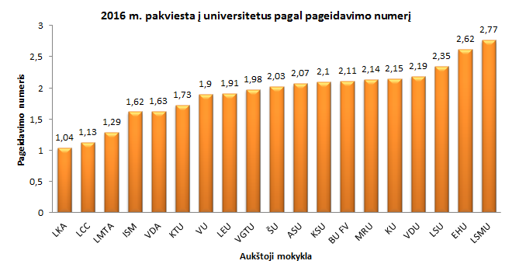

Universitetai
dalyvaujantys bendrajame priėmime

Aleksandro Stulginskio universitetas (ASU)


Balstogės universiteto filialas (BU FV)


Europos humanitarinis universitetas (EHU)


Generolo Jono Žemaičio Lietuvos karo akademija (LKA)


ISM Vadybos ir ekonomikos universitetas (ISM)


Kauno technologijos universitetas (KTU)


Kazimiero Simonavičiaus universitetas (KSU)


Klaipėdos universitetas (KU)

LCC tarptautinis universitetas (LCC)


Lietuvos edukologijos universitetas (LEU)


Lietuvos muzikos ir teatro akademija (LMTA)


Lietuvos sporto universitetas (LSU)


Lietuvos sveikatos mokslų universitetas (LSMU)


Mykolo Romerio universitetas (MRU)


Šiaulių universitetas (ŠU)


Vilniaus dailės akademija (VDA)

Vilniaus Gedimino technikos universitetas (VGTU)


Vilniaus universitetas (VU)


Vilniaus universiteto Tarptautinio verslo mokykla (VU TVM)


Vytauto Didžiojo universitetas (VDU)
Kolegijos
dalyvaujančios bendrajame priėmime


Alytaus kolegija (AK)


Kauno kolegija (KK)


Kauno miškų ir aplinkos inžinerijos kolegija (KMAIK)


Kauno technikos kolegija (KTK)


Klaipėdos valstybinė kolegija (KVK)

Kolpingo kolegija (KOK)


Lietuvos aukštoji jūreivystės mokykla (LAJM)

Lietuvos verslo kolegija (LTVK)


Marijampolės kolegija (MK)


Panevėžio kolegija (PK)


Socialinių mokslų kolegija (SMK)


Šiaulių valstybinė kolegija (ŠVK)


Šiaurės Lietuvos kolegija (ŠLK)


Šv. Ignaco Lojolos kolegija (ILK)


Tarptautinė teisės ir verslo aukštoji mokykla (TTVAM)


Utenos kolegija (UK)


V. A. Graičiūno aukštoji vadybos mokykla (AVM)


Vilniaus dizaino kolegija (VDK)


Vilniaus kolegija (VK)


Vilniaus kooperacijos kolegija (VKK)

